UNIVERSIDADE FEEVALE

RAMON LUIS SPERB

AVALIAÇÃO DE SUSTENTABILIDADE ENERGÉTICA DA PRODUÇÃO DE BIOGÁS EM PEQUENA ESCALA A PARTIR DE DEJETOS BOVINO

NOVO HAMBURGO
2020
RAMON LUIS SPERB

AVALIAÇÃO DE SUSTENTABILIDADE ENERGÉTICA DA PRODUÇÃO DE BIOGÁS EM PEQUENA ESCALA A PARTIR DE DEJETOS BOVINOS

Trabalho de conclusão de curso II, apresentado à Universidade Feevale como requisito parcial para obtenção do grau de Bacharel em Engenharia Mecânica.

Orientador: Professor Dr. Josimar Souza Rosa

NOVO HAMBURGO
2020
UNIVERSIDADE FEEVALE
ENGENHARIA MECÂNICA

RAMON LUIS SPERB

Trabalho de Conclusão do Curso de Engenharia Mecânica, sob título, AVALIAÇÃO DE SUSTENTABILIDADE ENERGÉTICA DA PRODUÇÃO DE BIOGÁS EM PEQUENA ESCALA A PARTIR DE DEJETOS BOVINOS submetido ao corpo docente da Universidade Feevale, como requisito necessário para obtenção do Grau de Bacharel.

Aprovado por:

_________________________________________
Professor Dr. Josimar Souza Rosa
Professor orientador

_________________________________________
Professora Dra. Ângela Beatrice Dewes Moura
Banca examinadora

_________________________________________
Professora Me. Fernanda Vargas e Silva
Banca examinadora

AGRADECIMENTOS

Primeiramente agradeço a Deus, por ter me dado a oportunidade de poder realizar este projeto.
A toda minha família, em especial aos meus pais Gerson Luis Sperb e Renata Wasum Sperb, pelo incansável apoio e incentivo para que eu e minha irmã tivéssemos uma boa formação profissional. Nossos primeiros e eternos provedores de conhecimentos, torcedores vibrantes de nossas vitórias e consoladores das “não” vitórias. Meu maior e melhor agradecimento!
Minha irmã, Karina Sperb, que apesar de mais nova foi exemplo de dedicação e determinação em busca de objetivos. Muito obrigado por todo apoio, conversas, convivência diária, e saiba que hoje mais do que nunca você é exemplo de determinação e superação.
A minha namorada Nadine Fuhr, pelo amor, companhia e apoio incondicional, pela paciência em me ouvir falar tanto das dificuldades e alegrias na construção desta pesquisa.
A família da minha namorada, que possibilitaram a realização do estudo de casa em sua propriedade.
Ao meu orientador que sempre prontamente me atendia da melhor maneira possível, transmitindo conhecimentos e ajudando na resolução das dificuldades.
Aos meus amigos que de certa forma deixei muitas vezes de lado devido aos estudos, mas estavam sempre presentes para dar aquele apoio.

“Se você não puder ser uma árvore frondosa no alto de uma montanha. Seja um pequeno arbusto na beira do rio. Mas seja o melhor arbusto que você puder ser.” (D. Mallock)

SUMÁRIO

1 INTRODUÇÃO 10
1.1 OBJETIVO GERAL 11
1.2 OBJETIVO ESPECÍFICO 11
2 REVISÃO BIBLIOGRÁFICA 12
2.1 MATRIZ ENERGÉTICA 12
2.2 POTENCIAL PARA GERAÇÃO ENERGÉTICA DA BIOMASSA NO BRASIL 14
2.3 POTENCIAL PARA GERAÇÃO ENERGÉTICA DA BIOMASSA NO RIO GRANDE DO SUL 16
2.4 BIODIGESTORES 18
2.4.1 Modelos de biodigestores 18
2.4.1.1 Modelo indiano 18
2.4.1.2 Modelo chinês 19
2.4.1.3 Modelo canadense 20
2.5 BIOMASSA 21
2.6 DIGESTÃO ANAERÓBICA 22
2.6.1 Hidrólise 23
2.6.2 Acidogênese 24
2.6.3 Acetogênese 25
2.6.4 Metanogênese 25
2.7 BIOGÁS 26
2.7.1 Efeitos da temperatura na produção do biogás 28
2.7.2 Efeitos do pH e da alcalinidade na produção do biogás 29
2.7.3 Efeitos do TRH (Tempo de Retenção Hidráulica) na produção do biogás 30
2.8 BIOFERTILIZANTE 31
3. METODOLOGIA 32
3.1 CARACTERIZAÇÃO DO BIODIGESTOR 34
3.2 GASÔMETRO EXTERNO 36
3.3 EQUIPAMENTOS UTILIZADOS 37
3.4 DETERMINAÇÃO DO VOLUME DE BIOGÁS PRODUZIDO 39
3.5 CONDUÇÃO DO EXPERIMENTO 41
3.6 CÁLCULO DO PODER CALORÍFICO 42
4. RESULTADOS E DISCUSSÕES 44
4.1 PRODUÇÃO DE BIOGÁS 44
4.2 CÁLCULO DO PODER CALORÍFICO 47
4.3 USO DO BIOGÁS 47
4.4 BIOFERTILIZANTE PROCESSADO 48
5. CONCLUSÕES 49
REFERÊNCIAS BIBLIOGRÁFICAS 51

RESUMO

Em vista da necessidade de energia proveniente de fontes renováveis e o potencial produtivo de energia renovável do Brasil, este trabalho propõe a avaliação da sustentabilidade energética da produção de biogás em uma pequena propriedade rural na cidade de São José do Sul, no qual foi utilizado um biodigestor para decomposição da matéria orgânica, esterco de bovinos, para a produção de biogás. Foi avaliado também o pH do biofertilzante resultante da decomposição desta matéria orgânica, a fim de utilizá-lo como um remediador para o solo. Para realização deste estudo foi realizada a adaptação de um biodigestor existente na propriedade, que foi abastecido com 130 litros de substrato e teve seu acompanhamento produtivo realizado diariamente, apresentando uma produção média de biogás de 43 litros/dia e uma correção no pH do biofertilizante de 5 para 7,5. Para redução do consumo de energia proveniente de fontes não renováveis na propriedade, o biogás produzido substituiu em um primeiro momento parte do abastecimento de Gás Liquefeito de Petróleo (GLP) nos fogões da propriedade, assim como a matéria orgânica residual do processo de decomposição, agora biofertilizante, adubou as plantações. Desta forma foi possível reduzir os impactos ambientais decorrentes da exploração de combustíveis não renováveis e da liberação de gás metano proveniente dos dejetos bovinos depositados no meio ambiente, bem como a utilização do biofertilizante como remediador para o solo.

Palavras-chave: biodigestor, biomassa, sustentabilidade, biofertilizante.

ABSTRACT

In view of the need for energy from renewable sources and the productive potential of renewable energy in Brazil, this work proposes the evaluation of the energy sustainability of biogas production in a small rural property in the city of São José do Sul, in which a biodigester for decomposition of organic matter, cattle manure, for the production of biogas. The pH of the biofertilzant resulting from the decomposition of this organic matter was also evaluated, in order to use it as a remedy for the soil. To carry out this study, an adaptation of an existing biodigester on the property was carried out, which was supplied with 130 liters of substrate and had its productive monitoring carried out daily, presenting an average biogas production of 43 liters / day and a correction in the pH of the biofertilizer of 5 to 7.5. To reduce the consumption of energy from non-renewable sources on the property, the biogas produced initially replaced part of the supply of Liquefied Petroleum Gas (LPG) in the property's stoves, as well as the residual organic matter from the decomposition process, now biofertilizer, fertilized the plantations. In this way, it was possible to reduce the environmental impacts resulting from the exploration of non-renewable fuels and the release of methane gas from bovine manure deposited in the environment, as well as the use of biofertilizer as a remedy for the soil.

Keywords: biodigester, biomass, sustainability, biofertilizer.

LISTA DE ILUSTRAÇÕES

Figura 1 – Consumo de energia renovável no Brasil e no mundo ...............................12
Figura 2 - Fornecimento total de energia primária mundial por combustível ...............13
Figura 3 – Matriz Energética Brasileira .......................................................................13
Tabela 1 – Tipos de biomassa e seus respectivos potenciais energéticos .................15
Figura 4 - Estimativa da geração total de biomassa na região do vale do Caí .............17
Figura 5 – Modelo biodigestor indiano ........................................................................19
Figura 6 – Modelo biodigestor chinês .........................................................................20
Figura 7 – Modelo biodigestor canadense ..................................................................21
Figura 8 – Diagrama esquemático dos processos de conversão energética da biomassa....................................................................................................................22
Figura 9 - Processos de hidrólise, acidogênese, acetogênese e metanogênese ........23
Figura 10 – Relação entre poder calorífico do biogás e % de metano em volume ...27
Tabela 2 - Produção diária de dejetos por animal adulto e a respectiva produção de biogás por biomassa ..................................................................................................27
Tabela 3 - Faixa de temperatura do crescimento microbiano .....................................28
Figura 11 – Fluxograma das etapas do estudo ...........................................................33
Figura 12 – Sistema integrado: biodigestor, manômetro e gasômetro externo............35
Figura 13 – Esboço do projeto de construção do biodigestor......................................36
Figura 14 – Esboço do projeto do gasômetro externo.................................................37
Figura 15 – Manômetro tipo tubo “U”...........................................................................38
Figura 16 – Bag para coleta de amostra do biogás......................................................39
Tabela 4 - Variação do fator de compressibilidade do biogás (20°C,1 atm).................40
Tabela 5 – Propriedades físicas e químicas do metano...............................................42
Figura 17 – Efeito da temperatura no volume de produção de biogás.........................45
Figura 18 – Relação entre temperatura interna e externa do biodigestor....................45
Figura 19 – Análise cromatográfica do biogás a partir das três amostras coletadas....46
Figura 20 – Modelo de lavador de gases para purificação do biogás...........................48

LISTA DE ABREVIATURAS E SIGLAS

AB Alcalinidade devida ao Bicarbonato
AI Alcalinidade Intermediária
ANEEL Associação Nacional de Energia Elétrica
AP Alcalinidade Parcial
ATM Atmosfera
AV Alcalinidade devida aos Ácidos Voláteis
AVG Ácidos Graxos Voláteis
C Carbono
C/N Carbono/Nitrogênio
CH₃COOH Ácido Acético
CH₄ Metano
CO₂ Dióxido de Carbono
d dia(s)
EPE Empresa de Pesquisa Energética
GLP Gás Liquefeito do Petróleo
H₂ Molécula de Hidrogênio
IBGE Instituto Brasileiro de Geografia e Estatística
K Potássio
kg Quilograma
m ³ Metros Cúbicos
μm Mícron
N Nitrogênio
P Fósforo
pH Potencial Hidrogeniônico
PIB Produto Interno Bruto
PVC Policloreto de Polivinila
RS Rio Grande do Sul
SIDRA Sistema IBGE de Recuperação Automática
ST Sólidos Totais
TRH Tempo de Retenção Hidráulica
VAB Valor Adicionado Bruto
β Beta

1 INTRODUÇÃO

Na atualidade o mundo enfrenta um de seus maiores desafios: reestruturar sua matriz energética, tendo em vista que estas devem representar atitudes que visem a redução no consumo crescente do petróleo, gás natural, carvão e outros combustíveis não renováveis, buscando assim mitigar a emissão de gases poluentes na atmosfera e os impactos da exploração ao planeta (GRANZIERA e REIS, 2015).
Ao longo da história o homem ratifica sua dependência por energia. No princípio, após a descoberta do fogo, o homem começou a utilizar como uma das suas primeiras fontes energéticas, a lenha, que é utilizada até hoje, e trouxe consigo avanços que possibilitaram a realização de diversas atividades antes impraticáveis, como a manipulação de metais. Com o passar do tempo outras fontes de energia foram descobertas e assimiladas, trazendo grandes transformações.
No final do século XIX, por exemplo, o mundo passou por um processo de modernização após a Revolução Industrial, principalmente devido a necessidade de novas fontes energéticas. Eis que surge o petróleo e seus derivados possibilitando ao homem um ínfimo acervo de produtos e subprodutos a exemplo da gasolina, querosene, óleo diesel, entre outros.
A expansão do capitalismo e o desenvolvimento acelerado da indústria ao longo dos anos implicou na exploração em grande escala dos recursos energéticos, principalmente combustíveis fósseis e nucleares. Ao longo de décadas a utilização destes recursos não renováveis vem causando grandes impactos ao meio ambiente, através da dispersão de gases nocivos à saúde e formadores do efeito estufa, bem como contaminações e devastamentos por conta das explorações (FARIAS e SELLITTO, 2011).
A necessidade por fontes de energia renováveis e o grande potencial apresentado pelo Brasil para a produção de biomassa, devido a seu vasto território e por possuir como base econômica a agricultura, foram indicadores para as pesquisas e a incorporação de novas áreas à agricultura para a geração de energia. Com a implementação de processos que possibilitaram a produção de biocombustíveis a partir de fontes energéticas renováveis como a madeira, cana-de-açúcar, e outras fontes vegetais e animais, o Brasil tornou-se exemplo para outros países nos estudos referentes a energias renováveis e reconhecido internacionalmente pelo uso de biomassa como recurso energético (NASCIMENTO e ALVES, 2016).

1.1 OBJETIVO GERAL

O objetivo geral deste trabalho de pesquisa é avaliar a sustentabilidade energética da produção de biogás e biofertilizante a partir de um biodigestor de pequeno porte, que utiliza como matéria prima dejetos (esterco) de bovinos.

1.2 OBJETIVO ESPECÍFICO

Os objetivos específicos estabelecidos para a pesquisa são:
- Estudar o aproveitamento de dejetos de bovinos para a produção de biogás e a utilização do mesmo para a autossuficiência de energia térmica da propriedade;
- Reduzir os impactos ambientais negativos gerados pela liberação de gás metano na atmosfera e pela exploração de recursos não renováveis;
- Avaliar o pH do biofertilizante como remediador para o solo;
- Avaliar a quantidade de metano e dióxido de carbono presentes no biogás e seu poder calorífico;
- Adaptar um biodigestor para utilização na produção de biogás.

2 REVISÃO BIBLIOGRÁFICA

Neste capítulo será abordada uma revisão bibliográfica acerca do tema estudado no trabalho, visando ampliar os conhecimentos referentes ao tema e embasar a análise dos resultados obtidos posteriormente.

2.1 MATRIZ ENERGÉTICA

Segundo a Empresa de Pesquisa Energética – EPE (2020), a matriz energética corresponde aos recursos energéticos disponíveis em um determinado país ou região, e por ser representada quantitativamente, serve como embasamento para o planejamento do setor energético. A matriz energética brasileira é bastante diversificada, pois utiliza um variado conjunto de fontes energéticas para atender a demanda do país. Apesar do Brasil apresentar uma das matrizes energéticas mais renováveis do mundo, o seu consumo de energia não renováveis ainda supera as de fontes renováveis. A respeito disto, alguns dados são mostrados na Figura 1.

Figura 1 – Consumo de energia renovável no Brasil e no Mundo

Fonte: EPE, 2020.

Analisando a Figura 1 que indica o consumo de energia proveniente de fontes renováveis, no Brasil e no mundo de acordo com o balanço energético de 2020 percebe-se que o consumo de energia renovável no Brasil é aproximadamente três vezes maior do que o consumo mundial, pois diferentemente do Brasil a matriz energética mundial é composta basicamente de fontes não renováveis de energia, totalizando aproximadamente 86% de sua matriz energética, conforme apresentado na Figura 2 que caracteriza a matriz energética mundial.

Figura 2 - Fornecimento total de energia primária mundial por combustível

Fonte: adaptado de IEA, 2019.

Já o Brasil apresenta quase metade de sua matriz energética proveniente de fontes renováveis de energia, distribuída entre a energia eólica, solar, hídrica e biomassa, conforme mostra a Figura 3.

Figura 3 – Matriz Energética Brasileira

Fonte: EPE, 2019.

2.2 POTENCIAL PARA GERAÇÃO ENERGÉTICA DA BIOMASSA NO BRASIL

A formação da matriz energética de um país é resultado principalmente pelo planejamento econômico, e da possibilidade de exploração dos recursos naturais, bem como sua disponibilidade. No Brasil, por conta da abundância de recursos hídricos tem-se uma predominância pela utilização de sistemas hidráulicos para produção de energia renovável. Entretanto o país possuí grande potencial para a exploração de outros recursos renováveis, como a biomassa.
A biomassa do ponto de vista energético é definida por Souza (2015), como toda matéria orgânica, vegetal ou animal que pode ser empregada na geração de energia. Assim como a energia hidráulica e outras fontes renováveis, a biomassa é uma forma indireta de energia solar. A energia solar é convertida em energia química, através da fotossíntese, base dos processos biológicos de todos os seres vivos.

A utilização de energias renováveis, em particular a proveniente da biomassa, apresenta um conjunto importante de vantagens de natureza tão diversa como a redução da emissão de gases com efeito estufa, o aumento da diversidade de oferta de energia, a produção de energia sustentável a longo prazo, a criação de oportunidades de emprego, o desenvolvimento econômico local e a diminuição das importações de combustíveis convencionais. (OLIVEIRA, 2011, p. 118)

Segundo a Associação Nacional de Energia Elétrica - ANEEL (2017), o país possui um total de 535 usinas termelétricas em operação, cuja fonte de geração é a biomassa, que totalizam 14.195.172 kW de potência instalada, representando 9,36% do total de potência prevista entre todas as fontes utilizadas na matriz nacional, que é de 151.575.727 kW. A Tabela 1 contempla os tipos de biomassa que constituem as 535 usinas em operação no país.

Tabela 1 – Tipos de biomassa e seus respectivos potenciais energéticos
Fontes utilizadas no Brasil - Fase: Operação
TIPO |  |  | Usinas termelétricas
 |  |  | Quantidade | Potência instalada (KW) | %
BIOMASSA | Agroindustriais | Bagaço de Cana de Açúcar | 399 | 10.909.920 | 26,5%
 |  | Biogás | 3 | 1.822 | 0,0%
 |  | Capim Elefante | 3 | 65.700 | 0,2%
 |  | Casca de Arroz | 12 | 45.333 | 0,1%
 | Biocombustíveis líquidos | Etanol | 1 | 320 | 0,0%
 |  | Óleos Vegetais | 2 | 4.350 | 0,0%
 | Florestal | Carvão Vegetal | 8 | 54.097 | 0,1%
 |  | Gás de Alto Forno - Biomassa | 11 | 332.265 | 0,8%
 |  | Lenha | 2 | 14.650 | 0,0%
 |  | Licor Negro | 17 | 2.261.136 | 5,5%
 |  | Resíduos Florestais | 50 | 386.100 | 0,9%
 | Resíduos animais | Biogás | 11 | 2.099 | 0,0%
 | Resíduos sólidos urbanos | Biogás | 15 | 114.680 | 0,3%
 |  | Carvão | 1 | 2.700 | 0,0%
Fonte: ANEEL, 2017

Como pode-se observar na Tabela 1 o maior número de usinas, e consequentemente, a maior capacidade energética instalada são provenientes de fontes agroindustriais, resultado de projetos agroenergéticos que utilizam resíduos e subprodutos de atividades agrícolas como fonte geradora.
O setor agrícola brasileiro, no qual se inserem as atividades agroindustriais, assume papel importante como fonte geradora de energia renovável, nos últimos anos, segundo dados do Sistema IBGE de Recuperação Automática - SIDRA, do IBGE (2020), o cultivo de lavouras de curta duração, vem aumentando sua participação na produção agrícola do país. Estas culturas de curta duração acabam produzindo mais resíduos, além disso, o setor vem alcançando sucessivos aumentos de produtividade, que se refletem não somente no produto principal, mas em toda produção de biomassa.
De acordo com dados da SINDRA, do IBGE (2020), no setor pecuário, o Brasil apresenta um crescimento do cultivo ao longo dos anos, o que faz com que os resíduos provenientes da produção estejam cada mais disponíveis a algum tipo de aproveitamento.
Levantamento realizado pela EPE (2019), aponta que a produção pecuária intensiva produziu no ano de 2017, cerca de 183 milhões de toneladas (em base úmida) de resíduos, já os resíduos agrícolas totalizam 211 milhões de toneladas (em base úmida) considerando fatores de coleta e de escala. Se aproveitados, estes resíduos poderiam gerar cerca de 77 bilhões de m³ de biometano, ou 160 TWh de eletricidade, em termos de energia, mais do que todo o diesel consumido no Brasil ou mais do que a energia elétrica gerada na usina hidrelétrica de Itaipu.

2.3 POTENCIAL PARA GERAÇÃO ENERGÉTICA DA BIOMASSA NO RIO GRANDE DO SUL

O Rio Grande do Sul (RS) ocupa a quarta posição econômica pelo tamanho do Produto Interno Bruto (PIB), atuando com a participação de 6,4% do PIB nacional. Já em relação ao Valor Adicionado Bruto (VAB) da agropecuária, o RS contribuiu com 11,1%, aproximadamente 33,6 bilhões de reais sendo o terceiro maior contribuinte entre os estados brasileiros. Apesar de representar somente 9,1% do VAB total do RS, o setor agropecuário possui grande importância na economia gaúcha, divergindo em inúmeros segmentos da agroindústria, como agricultura, pecuária e silvicultura (IBGE, 2017).
A revista Radiografia da Agropecuária Gaúcha (2019), aponta o RS como o maior produtor de arroz do Brasil, com 71% da produção nacional, 2º na produção de soja, de suínos, de leite e na exportação de ovos, 3ª maior produtor de frangos de corte e 6º maior em números de bovinos. Em meio a alta produtividade agropecuária do estado apresenta-se o grande potencial para a geração de energia a partir de resíduos decorrentes dos processos produtivos do setor agroindustrial, a biomassa. A biomassa mostra-se como uma das fontes para a produção de energia com maior potencial de expansão para os próximos anos. Dela podem ser obtidas, a energia elétrica e os biocombustíveis, como o etanol, o biodiesel e o biogás. Embora a busca por esse tipo de fonte energética vem crescendo de forma pouco expressiva, tendo em vista a capacidade de produção, ela surge como uma excelente alternativa para a redução na utilização de fontes energéticas derivadas de petróleo.
Em vista da importância do planejamento energético e o cenário favorável, o governo do estado do Rio Grande do Sul criou programas de incentivo a fontes alternativas de energia e instaurou alguns medidas, como o Decreto Nº 45.232, de 05 de setembro de 2007, no qual considera que o Planejamento Estratégico do Setor Energético do Rio Grande do Sul seja estabelecido mediante fontes limpas e competitivas de energia inseridas no conceito de desenvolvimento sustentável.
Em 28 de novembro de 2019 foi sancionada a lei nº 15.377 que prevê alteração na lei nº 14.864/2016 que institui a Política Estadual do Biometano, o Programa Gaúcho de Incentivo à Geração e Utilização de Biometano no Rio Grande do Sul, o art. 1º passa a ter a seguinte redação:

Esta Lei institui a Política Estadual do Biogás e do Biometano, seus princípios, diretrizes, definições, objetivos, programas, ações e metas adotados pelo Estado do Rio Grande do Sul, isoladamente ou em regime de cooperação com municípios ou particulares, visando a apoiar e a incentivar o desenvolvimento da cadeia produtiva do biogás, do biometano e de produtos derivados, como instrumento de promoção do desenvolvimento regional e redutor dos impactos ambientais. (RIO GRANDE DO SUL, 2019)

De acordo com Konrad et al. (2016) o Rio Grande do Sul apresenta um grande potencial para a produção de biogás, no Vale do Caí, região na qual a propriedade objeto de estudo localiza-se, produz-se 1,8 milhões de toneladas/ano, conforme estimativa da geração de biomassa total mostrada na Figura 4.

Figura 4 - Estimativa da geração total de biomassa na região do vale do Caí
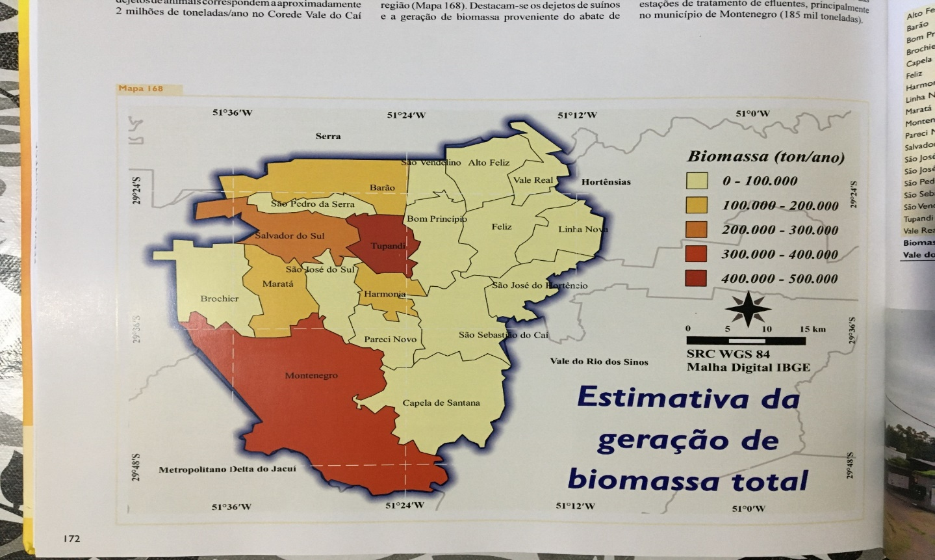.
Fonte: KONRAD et al., 2016.

2.4 BIODIGESTORES

Biodigestores são equipamentos herméticos e impermeáveis, dentro dos quais deve-se depositar a matéria orgânica a ser fermentada anaerobicamente, ou seja, o processo de decomposição ocorre na ausência de oxigênio, por um determinado tempo de retenção. Este processo bioquímico é denominado biodigestão anaeróbica, e a consequência deste processo é a produção de biogás e biofertilizante (MAGALHÃES, 1986).
O biodigestor é composto por um reservatório que armazena e permite a digestão da matéria orgânica, cujo interior é hermético e impermeável para a metabolização anaeróbica da matéria, um sistema de entrada do material que será digerido, um sistema de descarga do efluente (biofertilizante) e uma câmara para armazenamento de biogás (gasômetro). O biodigestor pode ser do tipo contínuo, no qual o abastecimento de biomassa é diário, com descarga do biofertilizante proporcional à entrada de biomassa, ou ainda intermitente, onde utiliza-se a capacidade máxima de armazenamento de biomassa, retendo-a até biodigestão a completa. Posteriormente realiza-se a retirada do biofertilizante e o reabastecimento do biodigestor (GASPAR, 2003)

2.4.1 Modelos de biodigestores

2.4.1.1 Modelo indiano

O modelo de biodigestor indiano é constituído por uma campânula flutuante (gasômetro), como pode ser visto na Figura 5, que pode estar mergulhada sobre a biomassa em fermentação, ou em um selo de água externo. O fato de o gasômetro estar disposto sobre o substrato ou sobre o selo d’água reduz as perdas durante o processo de produção do gás. Possui ainda uma parede central, formando um tanque de fermentação com duas câmaras, fazendo com que o material circule por todo o interior da câmara de fermentação. O modelo indiano trabalha em pressão constante, ou seja, à medida que o volume de gás produzido não é imediatamente consumido, o gasômetro tende a deslocar-se verticalmente, aumentando o seu volume e mantendo a pressão de trabalho constante. Para facilitar a circulação e a fermentação dentro da câmara, evitando o entupimento do sistema o substrato utilizado neste modelo deve conter uma concentração de sólidos totais (ST) de até 8%, e seu abastecimento deve ser contínuo (DEGANUTTI et al, 2002).

Figura 5 – Modelo biodigestor indiano
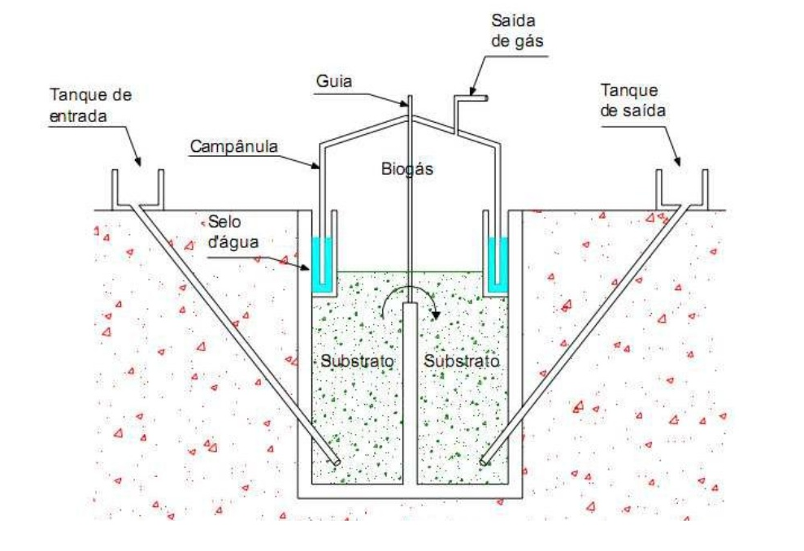
Fonte: NISHIMURA, 2009.

2.4.1.2 Modelo chinês

O modelo de biodigestor chinês é formado por uma câmara de fermentação cilíndrica em alvenaria, com teto abobado (mostrado na Figura 6), impermeável, que armazena o gás gerado. O aumento de pressão no seu interior resultante do acúmulo de biogás, resultará no deslocamento de efluentes da câmara de fermentação para a caixa de saída, o contrário acontecerá com a descompressão. Da mesma forma que o modelo indiano, o modelo chinês necessita de substratos com uma concentração de sólidos totais (ST) de até 8%, com o intuito de evitar entupimentos do sistema de entrada e facilitar a circulação do material, e a alimentação também deve ser contínua (DEGANUTTI et al, 2002).

Figura 6 – Modelo biodigestor chinês
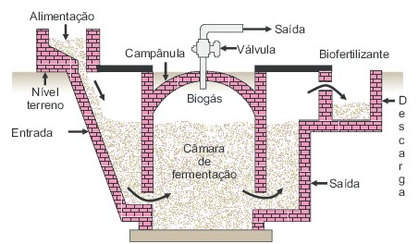
Fonte: SILVA, 2020.

2.4.1.3 Modelo canadense

O modelo de biodigestor canadense (modelo da marinha) é constituído por uma câmara de biodigestão escavada no solo e um gasômetro inflável feito de material plástico ou similar, com uma caixa de entrada em alvenaria, conforme mostra a Figura 7. À medida que o biogás é produzido, o gasômetro plástico maleável é inflado e o biogás é armazenado, ou ainda pode ser enviado a um gasômetro externo para se obter um maior controle operacional (JUNQUEIRA, 2014). Este modelo de biodigestor foi desenvolvido pela Marinha Brasileira em 1970, e apesar de possuir uma tecnologia mais moderna que os demais modelos apresentados, sua construção é simplificada.

Figura 7 – Modelo biodigestor canadense
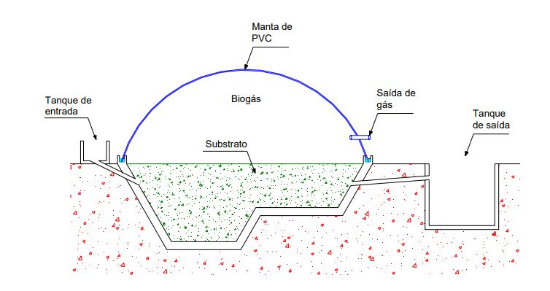
Fonte: NISHIMURA, 2009.

2.5 BIOMASSA

Para Araújo (2017), biomassas são quaisquer materiais orgânicos suscetíveis a decomposição pela ação de diferentes tipos de microrganismos. A decomposição da biomassa sob a ação de microrganismos anaeróbicos produz o biogás sob condições específicas, que incluem principalmente: temperatura, potencial hidrogeniônico (pH) e alcalinidade, tempo de retenção hidráulica (TRH), e outros fatores como a relação carbono/nitrogênio (C/N), presença ou não de oxigênio, nível de umidade e quantidade de bactérias por volume de biomassa.
O termo biomassa refere-se a uma gama variada de materiais, podendo ser utilizada como combustível ou até mesmo matéria prima para alguns processos. Como apresentado na Figura 8, a biomassa pode ser obtida de vegetais não lenhosos, vegetais lenhosos, como a madeira, ou ainda de resíduos orgânicos, nos quais encontram-se os resíduos agrícolas, urbanos e industriais. Assim como também pode-se obter biomassa dos biofluídos, como os óleos vegetais, por exemplo, mamona e soja. A utilização da biomassa, como fonte de matriz energética, por países que aderiram a tal tecnologia, tem sido reconhecida como precursora de um ato estratégico para o futuro, pois trata-se de uma fonte renovável com baixo custo, com aproveitamentos dos resíduos que ainda podem ser utilizados como biofertilizantes, sem contar seu potencial menos poluente em relação às fontes convencionais (CORTEZ et al., 2008).
A biomassa residual define-se como subproduto das transformações naturais ou industriais, como resíduos do cultivo agrícola, lodo de estações de tratamento de efluentes, resíduos orgânicos e dejetos de animais. Atualmente, existem diversas opções tecnológicas para converter a energia da biomassa, essa conversão pode liberar energia diretamente, sob forma de calor ou eletricidade, ou convertê-la em outra forma, como biocombustível líquido ou biogás, conforme mostra a Figura 8 (KONRAD et al., 2016).

Figura 8 – Diagrama esquemático dos processos de conversão energética da biomassa
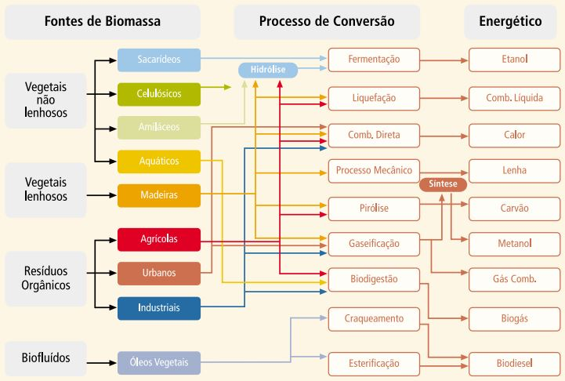
Fonte: ANEEL, 2005.

2.6 DIGESTÃO ANAERÓBICA

A digestão anaeróbia é decorrente de um processo microbiológico, que na ausência de oxigênio, degrada a matéria orgânica produzindo uma mistura de gases, principalmente metano (CH₄) e dióxido de carbono (CO₂), e também resíduos ricos em minerais que podem ser utilizados como biofertilizantes (KELLEHER et al., 2002 apud ARAÚJO, 2017).
No processo de digestão anaeróbica pode-se utilizar resíduos, tanto sólidos como líquidos, constituindo uma forma eficiente de conversão de energia, por trabalhar com quantidades significativas de matéria orgânica, e como resultado produzir o biogás e o biofertilizante, ambos com diversas aplicações. Neste sentido, em propriedades rurais, o biodigestor se apresenta com uma fonte alternativa para a produção e geração de energia a partir da digestão anaeróbica, tendo como sua principal contribuição a transformação de dejetos, oriundos de atividades das propriedades, em gás e fertilizante. Desta forma, produzir energia barata e aproveitar resíduos do processo produtivo, reduzindo os impactos ambientais uma vez que não são mais lançados indiscriminadamente no meio ambiente (WALKER, 2009).
Ao contrário da degradação aeróbia, na qual a matéria orgânica carbonácea é usualmente metabolizada diretamente a CO₂, a degradação anaeróbia envolve quatro etapas distintas: a hidrólise, a acidogênese, a acetogênese e a metanogênese. O detalhamento destas etapas é mostrado na Figura 9. Após a figura, cada uma delas será descrita de forma mais detalhada.

Figura 9 - Processos de hidrólise, acidogênese, acetogênese e metanogênese.
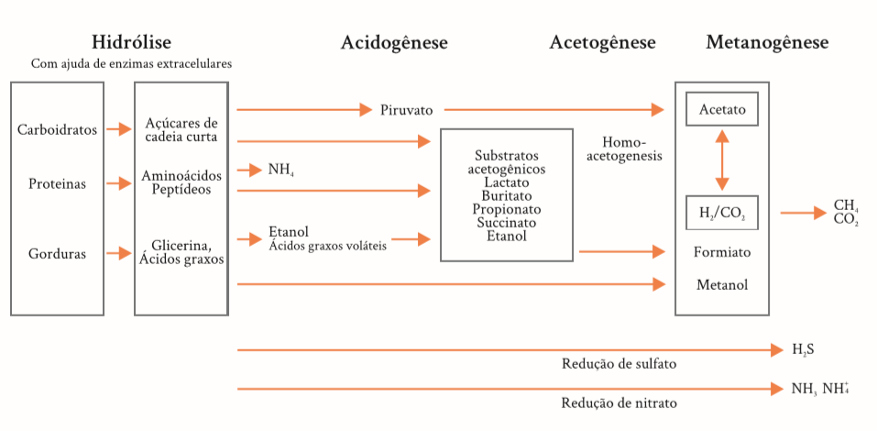
Fonte: adaptado de DEUBLEIN E STEINHAUSER, 2011 apud KUNZ et al., 2019.

2.6.1 Hidrólise

Segundo Aquino e Chernicharo (2005), na hidrólise os materiais particulados complexos (polímeros) são hidrolisados em materiais de menor peso molecular que podem atravessar as paredes celulares das bactérias fermentativas, uma vez que estas não são capazes de assimilar a matéria orgânica particulada. Assim, a hidrólise do material particulado, bem como de material solúvel de maior tamanho, é uma etapa essencial para aumentar a biodisponibilidade, ou seja, o acesso do substrato às células microbianas.
Nesta etapa o material orgânico composto de alta massa molecular é dissolvido em compostos de menor peso molecular (monômeros), esse processo ocorre pela ação de exoenzimas excretadas por bactérias fermentativas, também denominadas bactérias hidrolíticas. As proteínas são degradadas em aminoácidos peptídeos, os carboidratos em açúcares solúveis (mono e dissacarídeos) e os lipídeos, em ácidos graxos de cadeia longa (C15 a C17) e glicerol. Quando a matéria orgânica presente é complexa e de difícil degradação, a hidrólise tem grande importância na velocidade de degradação, podendo ser considerada como etapa restritiva da velocidade da digestão anaeróbia. O tempo de duração da etapa de hidrólise varia de acordo com as características do substrato, sendo de poucas horas para carboidratos e alguns dias para proteínas e lipídios, já a lignocelulose e a lignina são hidrolisadas mais lentamente, muitas vezes de maneira incompleta (KUNZ et al., 2019).

2.6.2 Acidogênese

Os monômeros formados na fase hidrolítica são utilizados como substratos por diferentes bactérias anaeróbias e facultativas, sendo degradados em ácidos graxos de cadeia curta, os quais possuem moléculas com 1 a 5 carbonos (como os ácidos butírico, propionico e acético), álcoois, óxidos de nitrogênio, sulfeto de hidrogênio, hidrogênio e dióxido de carbono. A pressão parcial de hidrogênio durante o processo implica no estado de oxidação dos produtos, se muito elevada originará produtos com maior quantidade de carbono. Na acidogênese, os carboidratos, como glicose, são degradados em piruvato, esse produto é convertido em ácido láctico por Lactobacillales e em etanol pela ação de leveduras. Os ácidos graxos são degradados, por exemplo, pela ação de bactérias do gênero acetobacter por beta (β) - oxidação. Portanto, os ácidos graxos devem ser ligados a coenzima A e a oxidação ocorre passo a passo através da liberação sequencial de duas unidades de carbono, na forma de acetato. Já os aminoácidos são degradados em pares pelo Clostridium Botulinum através da reação de Stickland, onde um aminoácido serve como doador de elétron e outro como aceptor. Essa reação resulta na formação de acetato, amônia, dióxido de carbono e sulfeto de hidrogênio (KUNZ et al., 2019).

2.6.3 Acetogênese

Na acetogênese as bactérias são responsáveis pela oxidação dos produtos gerados na fase acidogênica, obtendo-se o substrato apropriado para as bactérias e arqueas (arqueobactérias) metanogênicas. Os produtos gerados pelas bactérias acetogênicas são: moléculas de hidrogênio (H₂), CO₂ e ácido acético (CH₃COOH). Durante a produção dos ácidos acético e propiônico, é formada uma grande quantidade de hidrogênio, desta maneira fazendo o valor do pH se acidificar. De todos os produtos metabolizados pelas bactérias acidogênicas, apenas o hidrogênio e o acetato podem ser utilizados diretamente pelas bactérias metanogênicas. Porém, pelo menos 50% da matéria biodegradável é convertida em propionato e butirato que são posteriormente decompostos em acetato e hidrogênio pela ação das bactérias acetogênicas (AQUINO E CHERNICHARO, 2005).
De acordo com Kunz et al. (2019), as bactérias acetogênicas formam relação de sintrofia com as arqueas metanogênicas e as bactérias homoacetogênicas, nessa etapa os ácidos de cadeia longa são convertidos em ácidos com apenas um ou dois átomos de carbono (fórmico e acético), simultaneamente com a produção de hidrogênio e dióxido de carbono. Para que a formação de ácidos de cadeia curta (acetato, propionato e butirato) seja termodinamicamente promissora, esta deve ocorrer associada ao consumo de hidrogênio gasoso pelas arqueas metanogênicas. A sintrofia entre organismos dos grupos microbianos distintos possibilita que ambos apresentem crescimento, assegurando a viabilidade de produção de acetato a partir de ácidos orgânicos.

2.6.4 Metanogênese

Metanogênese, compreendida como a etapa final do processo anaeróbio, ocorre em condições estritamente anaeróbias, de modo que o carbono presente na biomassa é convertido em dióxido de carbono e metano através de dois grupos de micro-organismos metanogênicos: os acetotróficos e os hidrogenotróficos. As arquéias hidrogenótroficas são autótrofas, reduzindo CO₂ a metano e usando H₂ como doador de elétrons, liberando H₂O. As arquéias acetoclásticas são heterótrofas, produzindo o metano e CO₂ a partir da redução do acetato por fermentação (REIS, 2012)
As arqueas metanogênicas acetoclásticas são mais afetadas pelas mudanças de pH e elevadas concentrações de amônia, as quais são características de substratos agropecuários. Esse fato pode provocar a predominância das arqueas metanogênicas hidrogenotróficas. Na ausência das metanogênicas acetoclásticas, o acetato produzido durante a biodigestão é oxidado pelas bactérias homoacetogênicas produzindo CO₂ e H₂, os quais são utilizados como substrato pelas arqueas metanogênicas hidrogenotróficas, produzindo metano (KUNZ et al., 2019).

2.7 BIOGÁS

Biogás é o nome dado aos gases formados a partir da biodigestão de materiais orgânicos, ou seja, mistura gasosa resultante do processo de decomposição anaeróbica da biomassa por ação de bactérias em ambiente sem a presença de oxigênio. Esse processo ocorre em diversos ambientes naturais, como nos pântanos, lagos e rios, resultando biogás. Outra forma de obtê-lo é através dos biodigestores, mediante a decomposição de resíduos orgânicos, lixo urbano, dejetos de animais entre outros (BARICHELLO, 2010).
Segundo Massotti (2009), trata-se de um gás natural altamente inflamável, resultante da fermentação anaeróbica (na ausência de ar) de dejetos animais, resíduos vegetais e de lixo industrial ou residencial em condições adequadas de umidade. O biogás é basicamente composto de dois gases: o metano que representa 60 - 80% da mistura e o gás carbônico representando os 40 - 20% restantes. Outros gases tem participações menos significativas, destacando-se o gás sulfídrico que pode chegar a 1,5%. A pureza do biogás é avaliada pela presença de metano. Quanto maior o percentual de metano mais puro ele será considerado.
Segundo Genovese et al. (2006), o biogás gerado por meio da degradação da matéria orgânica é um gás inflamável, fermentado dentro de limites de teor de umidade, temperatura e acidez, dentro de um ambiente impermeável ao ar.
O principal componente do biogás é o metano, um gás combustível, a presença de substâncias não combustíveis no biogás, como o dióxido de carbono, o processo de queima é prejudicado tornando-o menos eficiente. Na Figura 10, pode-se ver a relação entre o poder calorífico do biogás e porcentagem de metano em volume. Estas substâncias entram no processo de combustão juntamente com o combustível absorvendo parte da energia gerada, desta maneira o poder calorifico do biogás se torna menor à medida que a concentração de impurezas aumenta (ALVES, 2000).

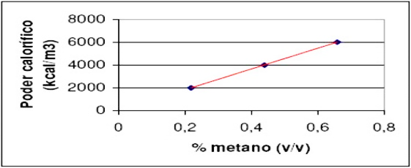
Figura 10 – Relação entre poder calorífico do biogás e % de metano em volume

Fonte: adaptado de Alves, 2000.

Santana et al., 2012, destaca que a proporção de cada gás na mistura dependerá de vários parâmetros, como o tipo de biodigestor e o substrato a digerir, além de condições adequadas para a ocorrência do biogás, já citadas anteriormente.
Levando em consideração que cada propriedade de produção animal possui diferentes produções de dejetos e, consequentemente, diferentes quantidades e qualidades de biogás gerados (MATOS, 2016), a Tabela 2 indica uma estimativa da produção diária de dejetos por animal e sua respectiva produção de biogás.

Tabela 2 - Produção diária de dejetos por animal adulto e a respectiva produção de biogás por biomassa.
BIOMASSA UTILIZADA  (Dejetos) | MÉDIA DE PRODUÇÃO DE DEJETOS (em Kg por dia) | PRODUÇÃO DE BIOGÁS  (a partir de material seco em m³ por tonelada) | PERCENTUAL DE GÁS METANO PRODUZIDO
Bovinos | 10,00 | 270 | 55%
Suínos | 2,25 | 560 | 50%
Equinos | 10,00 | 260 | Variável
Ovinos | 2,80 | 250 | 50%
Aves | 0,18 | 285 | Variável
Fonte: adaptado de SGANZERLA, 1983 apud GASPAR, 2003.
De acordo com Deganutti et al. (2002), uma família de cinco pessoas consome um total aproximado de 8,93 m³ de biogás por dia, em termos de uso caseiro. Essa quantidade de gás corresponde a ¼ de um bujão de gás de 13 kg e pode ser obtida com a produção de esterco de 20 a 24 bovinos. Entretanto, a capacidade de produção de um biodigestor depende também de fatores físicos, sendo alguns descritos a seguir.

2.7.1 Efeitos da temperatura na produção do biogás

A temperatura é um dos principais fatores físicos no processo de biodigestão, pois influencia diretamente a velocidade de reação. Em função do tipo de bactéria, o processo pode ocorrer em uma faixa de temperatura que varia entre 20 °C e 70 °C (LUCAS JR. E SANTOS, 2000). Segundo Monteiro (2003) a temperatura tem importante significado no processo de decomposição de resíduos, pois age na cinética das reações bioquímicas responsáveis pela conversão de resíduos em gases, líquidos e compostos biofertilizantes. Desta forma, conforme Witkamp (1969) apud Monteiro (2003), a temperatura afeta a taxa de metabolismo das bactérias decompositoras, além do aumento da temperatura no interior dos reatores (biodigestores) à medida que as reações acontecem.
Segundo Lettinga et al. (1996) apud Soares (2016), na maioria dos processos biológicos, três faixas podem ser associadas ao crescimento microbiano (Tabela 3). Para Chernicharo (1997), embora a formação do metano possa ocorrer em condições extremas de temperatura, de 0 °C à 97 °C, dois níveis ótimos têm sido associados à digestão anaeróbia, de 30 °C à 35 °C, na faixa mesófila, e de 50 °C à 55 °C, na faixa termófila.

FAIXA | INTERVALO (°C)
Psicrófila | Entre 0 e ≅ 20
Mesófila | Entre 20 e ≅ 45
Termófila | Entre 45 e 70, e acima
Tabela 3 – Faixa de temperatura do crescimento microbiano

Fonte: adaptado de LETTINGA et al., 1996 apud SOARES, 2016.

Castro e Cortez (1998) apontam, em estudo sobre a influência da temperatura no desempenho de biodigestores com esterco bovino, que a faixa mesófila de 30 °C à 40 °C apresentou-se a mais favorável à produção de biogás e com maior eficiência na decomposição de sólidos de esterco bovino.

2.7.2 Efeitos do pH e da alcalinidade na produção do biogás

Durante o processo de digestão anaeróbia grupos distintos de bactérias atuam em uma sequência de degradações, e assim, para aumentar a eficiência global do processo é importante saber qual o pH em que esses micro-organismos melhor desempenham suas funções (RIBEIRO, 1999).
Para Pinto (1999), a acidez e alcalinidade são fatores importantes no processo de digestão anaeróbia, uma vez que os micro-organismos são seres vivos que necessitam de um meio que favoreça o seu desenvolvimento. Não existe um pH ideal para a atuação desses micro-organismos, porém recomenda-se que o pH esteja na faixa entre 6 e 8, podendo ser considerado ótimo de 7 a 7,2. Seu controle é uma função do acúmulo de bicarbonato, da fração de CO₂ da parte gasosa, da concentração em ácidos voláteis ionizados e da concentração de nitrogênio sob a forma de amônia.
Oliveira (2012), aponta grande sensibilidade das bactérias tanto para pH muito inferior a 7, como também para pH que se distância acima desse valor. Para que as bactérias apresentem um bom desempenho durante a biodigestão faz-se necessário controlar o pH do afluente que é inserido no biodigestor, pois este ao entrar em contato com a massa microbiana, responsável pela degradação da matéria orgânica, caso não esteja em uma faixa adequada pode causar a falência do processo de biodigestão.
A alcalinidade do sistema, sendo suficientemente elevada, provoca a redução na variação do pH. evitando o desequilíbrio causado pelo acúmulo dos ácidos graxos voláteis (AGV), principal fator que afeta o pH nos processos anaeróbicos. Uma baixa concentração de AGV está presente quando os valores de alcalinidade devida ao bicarbonato (AB) e aos ácidos voláteis (AV) são aproximadamente iguais. Porém, quando a alcalinidade devida a AV ultrapassa a se AB, o sistema torna-se instável, podendo apresentar quedas de pH a qualquer novo aumento na concentração de AV (BOHRZ, 2010).
Uma estratégia para o controle do sistema que atenua a variação do pH e monitoramento indireto dos ácidos produzidos durante a digestão anaeróbia é a relação alcalinidade intermediaria/alcalinidade parcial (AI/AP), sendo que a primeira fornece valores equivalentes à AB, enquanto a segunda os valores referentes as AV. O valor ótimo pode variar dependendo das características do reator e substrato (KUNZ, 2019).

2.7.3 Efeitos do TRH (Tempo de Retenção Hidráulica) na produção do biogás

Tempo de retenção é o tempo necessário para que o substrato seja totalmente digerido no interior do biodigestor, ou seja, o tempo entre a entrada e a saída dos diferentes materiais do biodigestor. Ele varia em função do tipo de biomassa, granulação da biomassa, temperatura do biodigestor, pH da biomassa, etc., mas, de modo geral, situa-se na faixa de 4 a 60 dias. Normalmente, o tempo de digestão para esterco de animais domésticos situa-se na faixa de 20 a 30 dias (COMASTRI FILHO, 1981).
De acordo com Salomon (2007), o tempo de retenção associado com a taxa de decomposição dos sólidos voláteis é responsável pela eficiência do digestor. Os melhores biodigestores apresentam um menor tempo de retenção e uma maior velocidade de decomposição. O tempo de retenção é definido pela relação entre o volume do biodigestor e o volume da carga diária, e pode variar em função da adição de nutrientes, ou pela agitação e variação da temperatura da mistura no digestor.
Para Kunz (2019), tempo de retenção hidráulica é o tempo médio que o substrato permanece no interior do biodigestor, ou seja, é a razão entre o volume do biodigestor e a vazão de alimentação, podendo ser expressa por meio da Equação 1.

$$TRH=\frac{V}{Q} \left(1\right)$$
Onde:
TRH = Tempo de retenção hidráulica (dias);
V = Volume do biodigestor (m³);
Q = Vazão de alimentação (m³/d).

2.8 BIOFERTILIZANTE

O biofertilizante, segundo Oliver et al. (2008), é o resíduo proveniente da digestão anaeróbica no interior do biodigestor, ou seja, é produzido após o processo anaeróbico paralelamente à produção de biogás. Este resíduo apresenta alta qualidade para uso na agricultura, podendo apresentar valores elevados de nutrientes, sendo que o mesmo pode conter teores médios de 1,5 a 2,0% de nitrogênio (N), de 1,0 a 1,5% de fósforo (P) e de 0,5 a 1,0 % 41 de potássio (K). Trata-se de um adubo orgânico, não possui agentes causadores de praga ou doenças e age de forma eficaz para repor os teores de nutrientes antes escassos no solo.
Oliver et al. (2008) citam ainda que o biofertilizante como qualquer outro composto apresenta característica específica como pH em torno de 7,5. Desta forma, agindo como corretivo de acidez, liberando o fósforo e outros nutrientes para solução do solo. Além disso, o aumento do pH dificulta a multiplicação de fungos patogênicos às culturas, proporcionando grandes melhorias para o solo já que:
- o biofertilizante fornece nutrientes que são facilmente absorvidos pelas plantas;
- a qualidade e estrutura do solo são melhoradas, e assim as plantas têm mais facilidades de se desenvolver e resistir a períodos de seca;
- melhora a integração das partículas do solo, evitando a erosão;
- facilita a respiração das raízes, devido a estrutura mais porosa do solo adubado com biofertilizante;
- o biodigestor manuseado de forma correta proporcionará biofertilizantes estáveis, ou seja, sem ocorrência de fermentação, não apresentando perigo de contaminar o meio ambiente, não havendo proliferação de moscas e insetos e sem odor desagradável;
- atua no controle de plantas daninhas, diminuindo seu poder germinador;
- e, por fim, diminui o risco de contaminação por coliformes fecais presentes no esterco, pois eles são eliminados na fermentação anaeróbica.

3. METODOLOGIA

Segundo Prodanov e Freitas (2013) a pesquisa científica é a produção de conhecimento novo sobre determinado assunto. Por isso, deve ser sistemática, metódica e crítica. O resultado desta pesquisa deve favorecer o avanço do conhecimento do autor. O planejamento depende, dentre outros fatores, do problema a ser estudado e do nível de conhecimento do autor sobre o tema.
As formas clássicas de classificação de uma pesquisa, segundo Prodanov e Freitas (2013), são: quanto a natureza, quanto aos objetivos e quanto aos procedimentos. Do ponto de vista da sua natureza, a pesquisa realizada pode ser classificada como pesquisa aplicada, pois visa gerar conhecimentos para emprego prático visando solucionar um problema específico, e envolve verdades e interesses locais. Já em relação aos objetivos, pode ser classificada como explicativa, pois tem como principal objetivo o aprofundamento da realidade, através de manipulação e controle de variáveis, com a intenção de identificar as interdependências entre estas variáveis. Do ponto de vista dos procedimentos técnicos, este trabalho é classificado como uma pesquisa experimental, pois o objetivo é analisar um determinado processo sob as condições originais e observar seu comportamento quando as variáveis estão sob controle. Para tal, se utilizam instrumentos de precisão e local adequado a fim de produzir dados que, analisados, mostrem causa e efeito. Em relação a abordagem do problema, a pesquisa pode ser classificada como ou qualitativa, visto que o ambiente natural é fonte para coleta dos dados, sendo o pesquisador o instrumento chave e não manipula as questões estudadas.
A pesquisa realizada neste trabalho, especialmente a parte experimental, ocorreu em uma pequena propriedade rural localizada em São José do Sul, interior do estado do Rio Grande do Sul. O sistema de digestão anaeróbica já instalado na propriedade encontra-se ao ar livre, ou seja, exposto as variações climáticas e utilizará dejetos de bovinos como biomassa para decomposição.
O Fluxograma na Figura 11 apresenta as etapas realizadas para o desenvolvimento do presente estudo.

Figura 11 – Fluxograma das etapas do estudo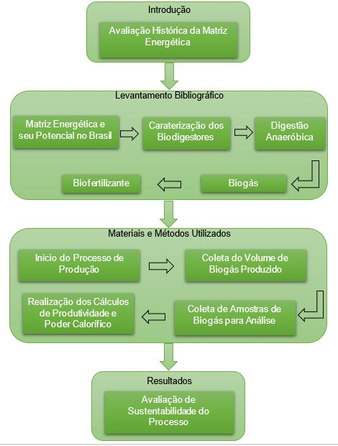
Fonte: elaborado pelo autor, 2020.

Em um primeiro momento realizou-se um estudo sobre a história da matriz energética mundial, apresentado ainda na introdução. No levantamento bibliográfico, realizou-se uma breve contextualização da matriz energética no Brasil e seu o potencial de geração foco em fontes de energia renovável, como a biomassa. A partir disso, foram caracterizados os tipos de biodigestor, o processo de biodigestão, o biogás e os biofertilizantes.
Na etapa metodológica do estudo, foi realizado um levantamento quanto à utilização de um biodigestor já instalado na propriedade onde o estudo foi realizado, situado na cidade de São José do Sul. Para a utilização deste biodigestor foram necessárias algumas adequações, e também foram realizados testes prévios de funcionamento do biodigestor a fim de evitar qualquer contratempo durante o experimento. Em operação, foram coletados dados produtivos ao longo do período de retenção da matéria orgânica, 15 dias, bem como amostras de biogás para análise cromatográfica, que foram coletadas no 1°, 7° e 15° dia de retenção. Na última etapa do trabalho foi realizada análise dos dados e verificada a sustentabilidade energética da produção de biogás em comparativo com a utilização GLP nas demandas de energia para o aquecimento de alimentos nos fogões da propriedade, também foi verificado o investimento a ser realizado a fim de atender as necessidades da propriedade bem como o tempo de retorno deste investimento.
.

3.1 CARACTERIZAÇÃO DO BIODIGESTOR

Para a realização do estudo foi utilizado um biodigestor já instalado na propriedade, de abastecimento descontínuo, ou seja, em batelada. Para realização do estudo foi necessário adequar o biodigestor a fim de possibilitar a coleta dos dados produtivos, foi instalada uma válvula de saída de biogás que está interligada ao manômetro de coluna d’água e ao gasômetro externo através de mangueira de transporte do biogás formando um sistema integrado, também foi adicionado ao biodigestor um novo cilindro de alimentação com comprimento maior que o original, para que o nível de matéria orgânica dentro do biodigestor permaneça sempre acima da saída do cilindro de alimentação, evitando desta forma a entrada de oxigênio ao processo. O sistema integrado, biodigestor, manômetro e gasômetro externo está representado na Figura 12.

Figura 12 – Sistema integrado: biodigestor, manômetro e gasômetro externo.
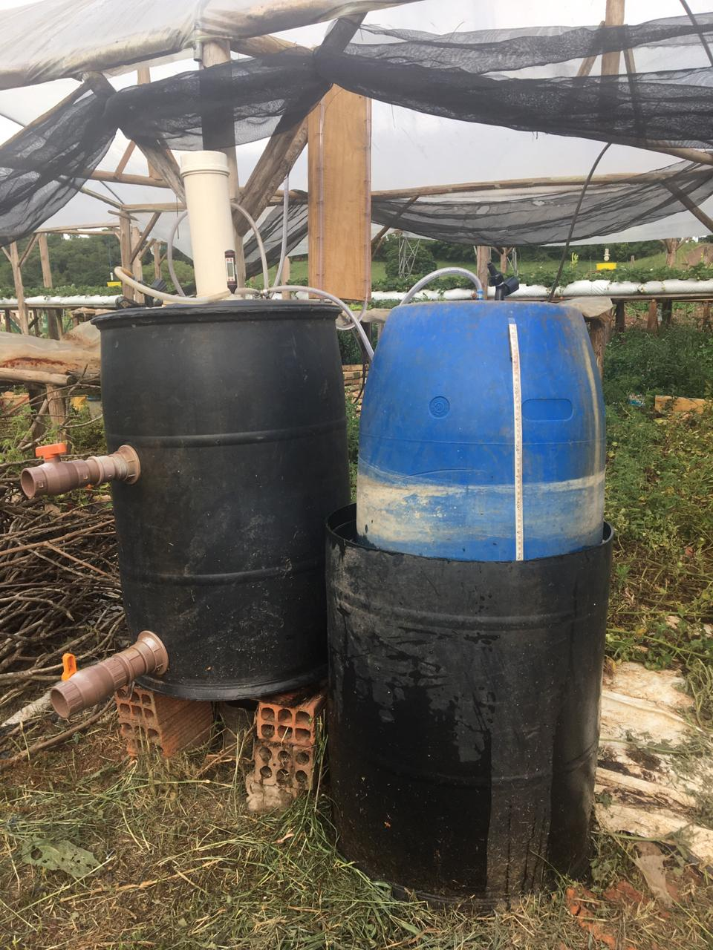
Fonte: elaborado pelo autor, 2020.

O biodigestor é formado basicamente por um cilindro de alimentação, uma câmara de fermentação e o gasômetro interno, similar ao modelo indiano, é construído basicamente por um reservatório (tambor), selado, de polietileno com capacidade total de 200 litros, um cilindro de policloreto de polivinila (PVC) com 0,10 m de diâmetro e comprimento de 1,0 m, o qual é responsável pela entrada dos dejetos (biomassa) no biodigestor, duas saídas para retirada da matéria fermentada e uma saída para o biogás, conforme Figura 13.

Figura 13 – Esboço do projeto do biodigestor
Saída do biogás
Entrada da matéria orgânica

Gasômetro
interno

Câmara de fermentação
Saída de matéria orgânica decomposta

Saída de matéria orgânica decantada

Fonte: elaborado pelo autor, 2020.

Por se tratar de um equipamento hermeticamente fechado, o cilindro de alimentação acoplado no centro superior do tambor foi fixado de maneira que não apresentasse vazamento durante o processo de funcionamento. Para isso foi utilizada uma vedação entre cilindro e tambor com adesivo termofixo, a fim de evitar qualquer vazamento. O biodigestor também apresenta saídas instaladas em sua lateral, uma para retirada da matéria orgânica líquida já digerida, e outra válvula no fundo do biodigestor para a retirada da matéria sedimentada. A saída do biogás produzido está instalada na parte superior do tambor, onde está situado o gasômetro interno, está saída está interligada com o manômetro de coluna d’água e o gasômetro externo por meio de uma mangueira de transporte.

3.2 GASÔMETRO EXTERNO

O gasômetro externo é constituído basicamente de dois tambores com diâmetros distintos e uma escala graduada, onde um dos tambores serve de reservatório de água e o outro como reservatório de biogás (gasômetro), já a escala graduada permite o controle do volume armazenado. A Figura 14 representa o gasômetro externo, onde à medida que o volume de biogás é produzido o reservatório de biogás do gasômetro se desloca verticalmente e o reservatório de água atua como um selo hídrico evitando perdas durante o processo de produção de biogás. Este gasômetro tem a capacidade de armazenamento de aproximadamente 128 litros.

Figura 14 – Esboço do projeto do gasômetro externo
Selo hidráulico

Entrada
de biogás
Saída de biogás
Gasômetro

Água

Escala graduada

Fonte: elaborado pelo autor, 2020.

3.3 EQUIPAMENTOS UTILIZADOS

Além do biodigestor e do gasômetro externo, já descritos anteriormente, foi utilizado um manômetro de coluna do tipo tubo “U”, para verificação da pressão presente no sistema ele foi interligado a saída de biogás do biodigestor e a entrada de biogás no gasômetro externo. Ele foi construído a partir de uma tábua na qual fixou-se um tubo transparente em formato de “U”, com as seguintes características: diâmetro interno de 10 mm e comprimento de 1,20 m. Também foi agregada uma escala graduada a tabua, para controle do deslocamento de água dentro do tubo. O conjunto é mostrado na Figura 15.

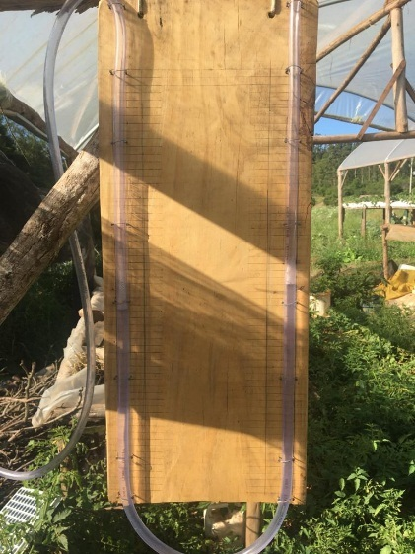
Figura 15 – Manômetro tipo tubo “U”

Fonte: elaborado pelo autor, 2020.

Para verificação da temperatura interna do processo de produção do biogás foi acoplado ao biodigestor um termômetro digital tipo espeto, da marca Clink, com faixa de medição entre -50 °C e 300 °C, com a precisão de ±1 °C e resolução de 0,1 °C. Já para verificação da temperatura externa bem como a pressão atmosférica local no instante da coleta dos dados produtivos foi utilizado o website Clima Tempo (www.climatempo.com.br).
Para verificação do pH da matéria orgânica antes e após o processo de biodigestão foi utilizado um medidor de pH da marca Asko, modelo AK90 que apresenta faixa de medição de 0.0 a 14.0, com resolução de 0.1 pH.
A determinação quando a concentração de CH₄, CO₂ e outros gases presentes no biogás foi realizada por meio de uma análise cromatográfica do biogás, realizada pelo Laboratório de Energia e Bioprocessos da Universidade de Caxias do Sul, onde foi utilizado um cromatógrafo gasoso, da marca Dani Master GC, provido de detector por condutividade térmica, uma coluna capilar da Supelco® Analytical, modelo Carboxen™ 1006, com comprimento de 30 m, 0,53 mm de diâmetro interno e 30 μm de espessura de filme foi utilizada. A coluna é do tipo tubular aberta de camada porosa, produzida em sílica fundida e com fase estacionária composta por peneiras moleculares de carbono. As amostras foram coletadas diretamente do gasômetro externo, onde foi utilizado uma mangueira interligando o gasômetro externo e o bag de coleta (Figura 16).

Figura 16 – Bag para coleta de amostra do biogás
Fonte: elaborado pelo autor, 2020.

3.4 DETERMINAÇÃO DO VOLUME DE BIOGÁS PRODUZIDO

O volume de biogás produzido diariamente foi determinado pelo produto do deslocamento vertical do gasômetro externo e sua área de seção transversal interna de 0,2 m². O volume produtivo de biogás fazia com que o gasômetro se enchesse e subisse, possibilitando a verificação da produção diária de biogás através da escala graduada fixada ao gasômetro.
O fator de compressibilidade do biogás pode ser observado na Tabela 5, onde pode-se observar que na variação de 30 a 97% de gás metano no biogás o fator de compressibilidade apresentou desvio padrão de 0,00077 na média. Em condições normais de temperatura e pressão (CNTP) (T = 20 °C e P = 1 atm) o biogás apresenta fator de compressibilidade igual a 0,9970 muito próximo do comportamento de um gás ideal, desta maneira é possível utilizar da lei dos gases ideais sem grandes prejuízos, garantindo resultados coerentes e confiáveis (ZANK et al, 2020).

Tabela 4 - Variação do fator de compressibilidade do biogás (20 °C,1 atm)
Constituintes |  | Fator de Compressibilidade
CH₄ | CO₂
30% | 70% | 0,9958
40% | 60% | 0,9962
50% | 50% | 0,9965
60% | 40% | 0,9969
70% | 30% | 0,9972
80% | 20% | 0,9975
90% | 10% | 0,9978
97% | 3% | 0,998
Média |  | 0,997
Desvio padrão |  | 0,00077
Fonte: adaptado de ZANK et al, 2020.

De acordo com Santos (1997), para correção do volume de biogás produzido pode-se utilizar a expressão resultante da combinação das leis de Boyle e Gay-Lussac, conforme a Equação 2.

$$\frac{V0 X P0}{T0}= \frac{V1 X P1}{T1} \left(2\right)$$
Onde:
V0 = volume de biogás corrigido, m³;
P0 = pressão corrigida do biogás, 10.322,72 mm de H₂O;
T0 = temperatura corrigida do biogás, 293,15 Kelvin;
V1 = volume do gás no gasômetro, m³ ;
P1 = pressão do biogás no instante da leitura, mm de H₂O;
T1 = temperatura do biogás, em Kelvin, no instante da leitura.

Em cada leitura foi medida a pressão do biogás por meio do manômetro de coluna d’água tipo tubo “U” acoplado ao biodigestor, a temperatura dentro do biodigestor foi verificada em graus Celsius (°C), a partir do termômetro de espeto acoplado ao biodigestor. A pressão e a temperatura externa foram obtidas através do website Clima Tempo (www.climatempo.com.br) para o horário de coleta de dados, que foi realizada durante as 18:00 durante 15 dias, de acordo com a região onde a propriedade está localizada, ou seja, na cidade de São José do Sul.

3.5 CONDUÇÃO DO EXPERIMENTO

A capacidade do biodigestor é de 200 litros, como informado no item 3.1. Inicialmente ele foi carregado com 130 litros de mistura de substrato com água para a execução do experimento, e os 70 litros restantes da capacidade total foram reservados para a estabilização do processo produtivo. O abastecimento do biodigestor, de acordo com Comastri Filho (1981), deve ser feito com o substrato misturados com, pelo menos, igual volume de água. Esse procedimento garante um melhor fluxo de carga e descarga do biodigestor, bem como a produção normal de gás. Mediante isso foi utilizado o volume de 65 litros de dejetos bovinos misturados a 65 litros de água.
A leitura quanto à produção de biogás no gasômetro, temperatura e pressão foi realizada diariamente no mesmo horário durante 15 dias, que foi o tempo de retenção da matéria orgânica para realização do experimento. A partir destes dados foi possível determinar o volume de biogás produzido diariamente.
As amostras coletadas para realização de análise cromatográfica foram coletadas no 1º, 7º e 15º dia. Entretanto o biodigestor foi posto em operação 1 dia antes do primeiro dia de coleta, pois a produção do primeiro dia foi eliminada para remoção do ar atmosférico que havia inicialmente dentro do biodigestor.
A cada dia de produção o gasômetro era esvaziado visando abrir espaço para a produção do dia seguinte. Inicialmente pensou-se em deixar o biodigestor produzindo gases e acumulando eles dentro de si durante todos os dias de ensaio, entretanto verificou-se que a pressão dentro do biodigestor aumentava excessivamente. Foi quando se optou por analisar a produção diária, ao invés de acumulada.
Já o biofertilizante teve seu pH determinado conforme leitura realizada com um medidor de pH, onde foi possível verificar a concentração de íons de hidrogênio e assim determinar o grau de acidez, neutralidade ou alcalinidade do substrato digerido.

3.6 CÁLCULO DO PODER CALORÍFICO

Para Bizzo (2003), o poder calorífico de um combustível pode ser definido como a quantidade de calor liberado pela combustão completa do combustível. Quando a quantidade de calor é medida com os produtos de combustão saindo completamente na fase gasosa, este é denominado Poder Calorífico Inferior (PCI). Se, por outro lado, a água nos produtos de combustão for considerada na fase líquida, ou seja, com o produto de combustão à temperatura ambiente, o calor desprendido é denominado Poder Calorífico Superior (PCS). Devido a este fato o metano apresenta PCS e um PCI, em consequência disso o biogás apresentará um PCS e um PCI como pode ser observado na Tabela 5.

Peso Específico (0°, 1,00 atm) | 0,718 kg/m³
Poder Calorífico Superior (0°, 1,00 atm) | 9520 kcal/m³
Poder Calorífico Inferior (0°, 1,00 atm) | 8550 kcal/m³
Tabela 5 – Propriedades físicas e químicas do metano

Fonte: adaptado de Craveiro, 1982.

O potencial teórico de energia entendido em alguma fonte de combustível pode ser determinado através do poder calorifico inferior (PCI). No biogás, o principal componente é o metano, no qual possui uma composição média de 50% a 65% de CH₄, e 25% a 45% de dióxido de carbono (CO₂), e pequenas parcelas de H₂S, N₂, H₂, CO, O, com cerca de 5.500 Kcal/m³ de poder calorífico se sua proporção em metano for aproximadamente de 60% (IANNICELLI, 2008).
Desta forma foi calculado o poder calorífico superior e inferior do biogás, apresentado na Equação 3 e 4, com base na tabela de propriedades físicas e químicas do metano e no percentual de CH₄ do biogás produzido durante o acompanhamento do experimento, onde para base de cálculo foi considerado um percentual médio de 62% de metano na composição do biogás e também foi desconsiderado os demais gases presentes na mistura.

$$PCS=\left(PCSCH4*\%CH4\right) \left(3\right)$$
Onde:
PCS = Poder Calorífico do Biogás (kcal/m³);
PCSCH4 = Poder Calorífico do Metano (9520 kcal/m³);
%CH4 = Percentual de metano no biogás (62%).

$$PCI=\left(PCICH4*\%CH4\right) \left(4\right)$$
Onde:
PCI = Poder Calorífico do Biogás (kcal/m³);
PCICH4 = Poder Calorífico do Metano (9520 kcal/m³);
%CH4 = Percentual de metano no biogás (62%).

4. RESULTADOS E DISCUSSÕES

Neste capítulo serão apresentados os resultados das análises realizadas durante o processo de produção do biogás e também a análise baseada na sua composição.

4.1 PRODUÇÃO DE BIOGÁS

De acordo com os dados apresentados na Figura 17, onde a temperatura interna do biodigestor no horário da coleta diária está representada pelas barras verticais, e os dados quanto ao volume em litros de biogás produzido diariamente está representado pelas linhas horizontais, sendo uma delas a média aritmética de produção, foi possível verificar que nas condições de temperatura acima de 33,1 °C (dias 11/10, 16/10, 17/10, 18/10 e 22/10) há uma produtividade de biogás acima da linha média de 43 litros diários, chegando a ser 50,5% superior ao dia que apresentou a menor temperatura, 16,7 °C. Observou-se também que quando a temperatura ultrapassou a faixa dos 40 °C o processo de produção de biogás apresenta um breve queda que ocorre, segundo a literatura, porque acima de 40 °C a produção bacteriana ultrapassa a faixa mesófila de temperatura, de 30 °C à 40 °C, que apresenta-se a mais favorável para a produção de biogás e com maior eficiência na decomposição de sólidos de esterco bovino.
Com os dados da Figura 17 é possível ainda notar há uma relação direta entre a temperatura interna do biodigestor e o volume de biogás produzido, o que era esperado, segundo Monteiro (2003), e foi constatado experimentalmente, contribuindo para a validação do experimento.

Figura 17 – Efeito da temperatura no volume de produção do biogás

Fonte: elaborado pelo autor, 2020.

Através da Figura 18 também é possível notar que há uma boa correção entre as temperaturas ambientes externa e as temperaturas dentro do biodigestor ao longo dos dias, o que é esperado pois o biodigestor não possui nenhum tipo de isolamento térmico em suas paredes externas. Com isso pode-se afirmar que o volume de biogás produzido fica sujeito a temperatura ambiente externa. Com relação a pressão interna, não foi possível notar nenhuma relação com o comportamento da produção de biogás.

Figura 18 – Relação entre temperatura interna e externa do biodigestor

Fonte: elaborado pelo autor, 2020.
Já na Figura 19 são mostrados os percentuais de CH₄, CO₂ e outros gases, dos quais o biogás é composto, ao longo dos dias de produção do biodigestor. Foi possível verificar uma produção estável a partir da segunda coleta, no sétimo dia. Quanto ao percentual de gases presentes no biogás, pode-se ainda considerar, a fim de cálculos experimentais, que o biogás apresenta na sua composição 62% de gás metano, 30% de dióxido de carbono e 8% composto por demais gases.

Figura 19 – Análise cromatográfica do biogás a partir das três amostras coletadas

Fonte: elaborado pelo autor, 2020.

Segundo Oliveira (2009), é possível notar também um alto percentual de outros gases no início do ciclo produtivo, que ocorre por conta de a produção inicial de biogás pelo substrato ser praticamente nula, pois é o momento em que entram em ação as bactérias hidrolíticas fermentativas e as acetogênicas. Após a ação destas bactérias sobre o substrato criando condições adequadas para que as arqueas metanogênicas ocorre um aumento na produção de biogás e no percentual de metano da mistura, desta forma aumentando o poder calorífico do biogás.

4.2 CÁLCULO DO PODER CALORÍFICO

O poder calorífico superior apresentado pelo biogás com relação ao percentual de metano presente na mistura foi de 5.902,4 kcal/m³. Já o poder calorífico inferior calculado foi de 5.301 kcal/m³. Tratam-se de valores inferiores em comparação com outros combustíveis, especialmente o GLP, do qual o biogás é um potencial substituto e que possui, segundo Oliveira (2009), poder calorífico inferior igual a 11.000 kcal/m³. Entretanto deve-se levar em consideração o seu aspecto sustentável, sabendo que nessa condição, como produzido, ele não pode ser usado em aplicações que exigem altas densidades energéticas, mas pode ser aplicado em pequenas demandas dentro da propriedade rural.

4.3 USO DO BIOGÁS

Na propriedade, onde está sendo produzido o biogás, moram 5 pessoas e o consumo aproximado mensal, 30 dias, é de 7 kg de GLP, que é utilizado no fogão para cozimento de alimentos. Desta forma, de acordo com o poder calorífico do GLP, o consumo mensal de GLP em energia é 77.000 kcal, ou seja, 15.400 kcal/pessoa.
Com base na produção média de 43 litros por dia, a quantidade de energia produzida diariamente é de 227,94 kcal, o que resulta em 6.838,2 kcal/mês. Esta quantidade de energia não é o suficiente para suprir a necessidade da propriedade, atendendo cerca de 8,9% da demanda. Para Gaspar (2003), o biogás, por apresentar uma alta porcentagem de metano possui um alto poder calorífico e, que se, submetido a um alto índice de purificação, pode atingir o valor de 12.000 kcal/m³, que pode ser realizado a partir da construção de um lavador de gases caseiro, conforme modelo apresentado na Figura 20, no qual utiliza-se carbonato de sódio diluído em água como agente purificador. Nesta condição de purificação tem-se uma média de 15.480 kcal/mês de biogás, 20% da necessidade da propriedade. Desta forma para atender as necessidades energéticas da propriedade deverão ser instalados mais 4 biodigestores de mesma capacidade, chegando a uma produção mensal de 77.400 kcal de biogás.
Considerando, o custo aproximado de um botijão de GLP 13 kg, na região, é de R$ 70,00, e considerando que o investimento para a construção ou aquisição de um biodigestor semelhante ao do estudo esteja em torno de R$ 100,00. O investimento em biodigestores seria de R$ 400,00 e o investimento em um purificador para o sistema seria entorno de R$200,00, o retorno para este investimento seria em aproximadamente 1 ano e 3 meses. Também cabe uma avaliação quanto ao dimensionamento e o volume de gás a ser utilizado na propriedade, a fim da não realização deste investimento e a utilização do biogás para suprir parte da necessidade energética da propriedade.

Figura 20 – Modelo de lavador de gases para purificação do biogás
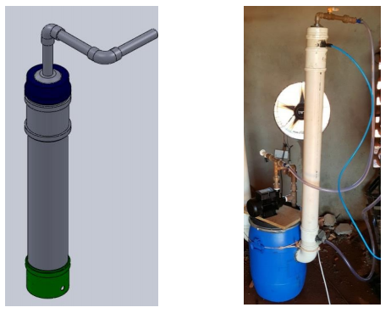
Fonte: Canever, 2017.

4.4 BIOFERTILIZANTE PROCESSADO

Após o último dia de coleta de dados foi realizada a verificação do pH do biofertilizante, o qual apresentou o valor de 7,5. Com esse valor, segundo Oliver et al. (2008), pode-se concluir que ele atuará como remediador da acidez do solo, permitindo uma melhor absorção dos nutrientes por parte das plantas e sem apresentar perigo de contaminação ao meio ambiente, assim como melhora a integração das partículas do solo evitando a erosão entre outros benefícios.

5. CONCLUSÕES

Nesse trabalho, inicialmente foi verificada a importância do setor agropecuário para a economia brasileira, e com isso uma grande fonte para estudos visando o melhor aproveitamento energético e sustentável. De forma a aproveitar fontes de energia renovável, a utilização de biodigestores em propriedades rurais pode se tornar uma alternativa para um processo mais sustentável.
O biogás gerado poderá ser utilizado como combustível em diversos segmentos, como fonte de energia térmica, ou para conversão em energia mecânica e elétrica, pois apresenta praticamente metade de sua composição atribuída ao gás metano. Além do biogás, temos como subproduto o biofertilizante, que pode ser usado como adubo orgânico, apresentando diversas vantagens se comparado com a utilização de fertilizantes comuns. Desta forma também é possível reduzir os impactos negativos gerados pela exploração de combustíveis de fontes não renováveis, bem como a redução dos impactos ambientais decorrentes da liberação de gás metano proveniente dos dejetos bovinos se depositados no meio ambiente.
As principais conclusões dessa pesquisa são:
- É possível construir e operar um biodigestor de pequeno porte em uma propriedade rural, visando consumo desse gás, entretanto deve ser mensurada com maior precisão o volume do biodigestor ou a quantidade a ser usada;
- A produção de biogás possui bastante relação com as condições termodinâmicas dentro do biodigestor, o que é relatado pela literatura mas foi constatado na prática que quando a temperatura interna do biodigestor se encontra na faixa de temperatura mesófila a produção de biogás se mostra mais eficaz;
- O poder calorífico do biogás produzido se mostra inferior ao combustível utilizado na propriedade;
- O biofertilizante produzido possui pH de 7,5 com potencial para uso como remediador de solo.

Como sugestões para trabalhos futuros podem ser propostos:
- Realização de novos testes utilizando algum tipo de isolamento térmico no biodigestor, visando diminuir a variação da temperatura interna em função da temperatura ambiente;
- Realizar análises cromatográficas de composição com amostrar mais frequentes, de preferência coletando uma amostra a cada dia;
- Determinar a composição mais precisa dos outros gases que não são metano e dióxido de carbono;
- A instalação de filtros para redução de impurezas contidas no biogás, a fim de aumentar o seu poder calorífico.

Embora a utilização de biodigestores apresente grande potencial para economia energética e sustentabilidade das propriedades rurais, no estudo de caso apresentado a produção de biogás atende somente parte das necessidades energéticas da propriedade e seria necessário a implementação de um número maior de biodigestores ou de maior capacidade, para atender a demanda total de energia do fogão da propriedade, contudo considerando o investimento e o tempo de retorno, seria viável a implementação de mais biodigestores e um sistema de purificação do biogás na propriedade, a fim de atender as necessidades energéticas da propriedade, reduzindo o consumo de energia não renovável e os impactos negativos ao meio ambiente.

REFERÊNCIAS BIBLIOGRÁFICAS

AGÊNCIA NACIONAL DE ENERGIA ELÉTRICA (ANEEL) – Atlas de Energia Elétrica do Brasil. 2ª ed. – Brasília, 2005.
AGÊNCIA NACIONAL DE ENERGIA ELÉTRICA (ANEEL) – Informações Gerenciais, 2017. Disponível em: <https://www.aneel.gov.br/documents/656877/14854008/Boletim+de+Informa%C3%A7%C3%B5es+Gerenciais+1%C2%BA+trimestre+de+2017/798691d2-990b-3b36-1833-c3e8c9861c21>. Acesso em 02 maio 2020.
ALVES, J. W. S. Diagnóstico técnico institucional da recuperação e uso energético do biogás gerado pela digestão anaeróbia de resíduos. (Dissertação de Mestrado). Programa Interunidades de Pós-Graduação em Energia (PIPGE) do Instituto de Eletrotécnica e Energia (IEE) da Universidade de São Paulo. São Paulo, 2000.
AQUINO, S.F. E CHERNICHARO, C.A.L. Acúmulo de ácidos graxos voláteis (AGVs) em reatores anaeróbios sob estresse: causas e estratégias de controle. Revista Brasileira de Engenharia Sanitária e Ambiental. V. 10, n. 2, , p. 152 – 161. 2005.
ARAÚJO, A. P. C.; PRODUÇÃO DE BIOGÁS A PARTIR DE RESÍDUOS ORGÂNICOS UTILIZANDO BIODIGESTOR ANAERÓBICO. Dezembro de 2017. Monografia (Bacharel) - universidade Federal de Uberlândia, Uberlândia/MG.
BARICHELLO, Rodrigo. O uso de biodigestores em pequenas e médias propriedades rurais com ênfase na agregação de valor: Um estudo de caso da região noroeste do Rio Grande do Sul. Agosto de 2010. Dissertação (Mestrado) - UFSM - Universidade Federal de Santa Maria, Santa Maria/RS.
BIZZO, W. A., Geração, distribuição e utilização do vapor. Apostila de curso. UNICAMP, 1º sem. 2003.
CANEVER, V. B., Estudo de filtragem de biogás para fins energéticos utilizando como método de filtragem lavador de gases de baixo custo. Dissertação (Mestrado) – Universidade Estadual do Oeste do Paraná. 2017.
CASTRO, L. R.; CORTEZ, L. A. B. Influência da temperatura no desempenho de biodigestores com esterco bovino. Revista Brasileira de Engenharia Agrícola e Ambiental, v. 2, n. 1 p. 97-102, jan./abr. 1998.
CHERNICHARO, C. A. L. Reatores anaeróbios. v.5. Belo Horizonte: Departamento de Engenharia Sanitária e Ambiental – UFMG, 1997. 245 p.
COMASTRI FILHO, J.A. Biogás, independência energética do Pantanal Mato-grossense. Circular Técnica n. 9. Corumbá: Empresa Brasileira de Pesquisa Agropecuária – EMBRAPA e Unidade de Execução de Pesquisa de Âmbito Estadual de Corumbá – UEPAE, 1981. 53 p.
COMPANHIA ESTADUAL DE ENERGIA ELÉTRICA (CEEE) – Balanço Energético do Rio Grande do Sul, 2015. Disponível em: <http://www.ceee.com.br/pportal/ceee/Archives/Upload/Balanco_Energetico_RS_2015_base_2014_61962.pdf>. Acesso em 02 maio 2020.
CORTEZ, L. A. B.; LORA, E. E. S.; GÓMEZ, E. O. Biomassa para energia. Campinas: Editora da Unicamp, 2008.
CRAVEIRO, A. M., Considerações sobre projetos de plantas de biodigestão – Digestão anaeróbia e aspectos teóricos e práticos. I Simpósio Latino-Americano sobre Produção de Biogás a partir de Resíduos Orgânicos, São Paulo, dezembro de 1992.
DEGANUTTI, Roberto et al. Biodigestores rurais: modelo indiano, chinês e batelada. Procedings of the 4th Encontro de Energia no Meio Rural, 2002.
EMPRESA DE PESQUISA ENERGÉTICA (EPE) – Balanço Energético Nacional, 2019. Disponível em: <http://www.epe.gov.br/sites-pt/publicacoes-dados-abertos/publicacoes/PublicacoesArquivos/publicacao-377/topico-494/BEN%202019%20Completo%20WEB.pdf>. Acesso em 02 maio 2020.
EMPRESA DE PESQUISA ENERGÉTICA (EPE) – Matriz energética e elétrica, 2020. Disponível em: <http://epe.gov.br/pt/abcdenergia/matriz-energetica-e-eletrica>. Acesso em 02 maio 2020.
EMPRESA DE PESQUISA ENERGÉTICA (EPE) – Potencial Energético dos Resíduos Agropecuários, 2019. Disponível em: <http://www.epe.gov.br/sites-pt/publicacoes-dados-abertos/publicacoes/PublicacoesArquivos/publicacao-372/topico-492/EPE-DEA-IT%20006_2019%20-%20SIEnergia_Potencial%20Energ%C3%A9tico%20dos%20Res%C3%ADuos%20Agropecu%C3%A1rios.pdf>. Acesso em 02 maio 2020.
FARIAS, L. M.; SELLITTO, M. A. Uso da energia ao longo da história: evolução e perspectivas futuras. Revista Liberato, Novo Hamburgo, v.12, n.17, p. 01-106, jan./jun. 2011.
GASPAR, R. M. A. B. L. Utilização de biodigestores em pequenas e médias propriedades rurais com ênfase na agregação de valor: um estudo de caso na região de Toledo-PR. 2003. 119 f. Dissertação (Engenharia de Produção) – UFSC, Santa Catarina. 2003.
GENOVESE, A. L.; UDAETA, M. M.; GALVAO, L. C. R.. Aspectos energéticos da biomassa como recurso no Brasil e no mundo. In: Encontro de energia no meio rural. Anais. Campinas: 2006.
GRANZIERA, M.L.M.; REIS, F. Energia e meio ambiente: Contribuições para o necessário diálogo. Santos, SP. Editora Universitária Leopoldianum, 2015. 240 p.
IANNICELLI, L. A.. Reaproveitamento energético do biogás de uma indústria cervejeira. Dissertação (Mestrado em Engenharia Mecânica) - Universidade de Taubaté, Taubaté, 2008.
INSTITUTO BRASILEIRO DE GEOGRAFIA E ESTATÍSTICA (IBGE) – Produto Interno Bruto dos Municípios, 2017. Disponível em: <https://sidra.ibge.gov.br/tabela/5938>. Acesso em 02 maio 2020.
INSTITUTO BRASILEIRO DE GEOGRAFIA E ESTATÍSTICA (IBGE) - Sistema IBGE de Recuperação Automática (SIDRA). Disponível em: <https://sidra.ibge.gov.br/home/ipca15/brasil>. Acesso em 28 abril 2020.
INSTITUTO BRASILEIRO DE GEOGRAFIA E ESTATÍSTICA (IBGE) – Sistema de Contas Regional (SCR), 2017. Disponível em: https://biblioteca.ibge.gov.br/visualizacao/livros/liv101679_informativo.pdf. Acesso em 02 maio 2020.
INTERNATIONAL ENERGY AGENCY (IEA) – World Energy Balances, 2019. Disponível em: <https://iea.blob.core.windows.net/assets/8bd626f1-a403-4b14-964f-f8d0f61e0677/World_Energy_Balances_2019_Overview.pdf>. Acesso em 02 maio 2020.
JUNQUEIRA, S. L. C. D., Geração de energia através de biogás proveniente de esterco bovino: estudo de caso na fazenda aterrado. Universidade do Rio Janeiro, Departamento de Engenharia Mecânica DEM/POLI/UFRJ, Rio de Janeiro, 2014.
KONRAD, O. et al. Atlas das biomassas do Rio Grande do Sul para produção de biogás e biometano. Lageado: Ed. Da Univates, 2016. 226 p. ISBN 978-85-8167-166-6.
KUNZ, A. et al., Fundamentos da digestão anaeróbia, purificação do biogás, uso e tratamento do digestato. 2019 - Concórdia: Sbera: Embrapa Suínos e Aves. 209 p.
LUCAS JR, J.; SANTOS, T.M.B. Aproveitamento de resíduos da indústria avícola para produção de biogás. In: Proceedings do Simpósio sobre resíduos da Produção Avícola. 12 Abril. Concórdia, SC, p. 27-43, 2000.
MAGALHÃES, Agenor P. T. Biogás: um projeto de saneamento urbano. São Paulo: Nobel, 1986, 120p.
MAGALHÃES, E. A. et al., Confecção e avaliação de um sistema de remoção do CO₂ contido no biogás. Acta Scientiarum Technology, v. 26, n. 1, p. 11-19. Maringá, 2004.
MASSOTTI, Zemiro. Viabilidade técnica e econômica do biogás a nível de propriedade. Epagri. Concórdia-SC. 2009
MATOS, C. F.; PRODUÇÃO DE BIOGÁS E BIOFERTILIZANTE A PARTIR DE DEJETOS DE BOVINOS, SOB SISTEMA ORGÂNICO E CONVENCIONAL DE PRODUÇÃO. Fevereiro de 2016. Dissertação (Mestrado) – UFRRJ - Universidade Federal Rural do Rio de Janeiro, Seropédica/RJ.
NASCIMENTO, R. S.; ALVES, G. M. Fontes alternativas e renováveis de energia no brasil: métodos e benefícios ambientais. Centro Universitário Ingá - Uningá/Engenharia Elétrica, Rodovia PR 317, nº 6114, Maringá-PR, 2016.
NISHIMURA, R. Análise de balanço energético de sistema de produção de biogás em granja de suínos: Implementação de aplicativo computacional. Universidade Federal do Mato Grosso do Sul. Campo Grande, MT, 2009.
OLIVEIRA, C. M. de, Energia renovável. Curitiba: ABIB, 2011. Disponível em: <http://pt.calameo.com/read/00020096870b93510ec6c>. Acesso em 03 abril 2020.
OLIVEIRA, M. M. Estudo da inclusão de compartimentos em biodigestores modelo em biodigestores modelo canadense. 2012. 117 f. Dissertação (Mestrado em Engenharia de Processos) – Universidade Federal de Santa Maria, Santa Maria. 2012.
OLIVEIRA, R. D., Geração de energia elétrica a partir do biogás produzido pela fermentação anaeróbia de dejetos em abatedouros e as possibilidades no mercado de carbono. Universidade de São Paulo, São Carlos. 2009.
OLIVER, A. P. M. et al. Manual de Treinamento em Biodigestão. Versão 2.0. Fevereiro/2008.
PRODANOV, C. C.; FREITAS, E. C. de. Metodologia do trabalho científico: Métodos e Técnicas da Pesquisa e do Trabalho Acadêmico. 2. ed. Novo Hamburgo: Feevale, 2013. 276 p. Disponível em: <https://goo.gl/EnK4GU>. Acesso em: 18 de maio 2020.
REIS, A. S. Tratamento de resíduos sólidos orgânicos em biodigestor anaeróbio. Dissertação de Mestrado. Universidade Federal de Pernambuco. 2012. 79f.
RIBEIRO, N.J.M.S. Estudo Dinâmico do Processo de Digestão anaeróbia com vista ao desenvolvimento de um sistema inteligente de supervisão baseado em conhecimento.1999. 99f. Dissertação (Mestrado em Tecnologia do Ambiente)- Universidade do Minho, Minho, 1999. Disponível em: <https://docplayer.com.br/storage/39/18613804/1589817730/VbOM5lf1kCVgX_Qiss8ONA/18613804.pdf>. Acesso em 18 de maio 2020.
RIO GRANDE DO SUL, Decreto Nº 45.232, de 05 de setembro de 2007. Rio Grande do Sul, 2007. Disponível em: <http://www.al.rs.gov.br/legislativo/LegislacaoEstadual.aspx>. Acesso em 02 maio 2020.
RIO GRANDE DO SUL, Lei Nº 15.377, de 28 de novembro de 2019. Rio Grande do Sul, 2019. Disponível em: <http://www.al.rs.gov.br/legislativo/LegislacaoEstadual.aspx>. Acesso em 02 maio 2020.
SALOMON, K. R. Avaliação técnico-econômica e ambiental da utilização do biogás proveniente da biodigestão da vinhaça em tecnologias para geração de eletricidade. 2007. 219 f. Tese (Doutorado em Engenharia Mecânica) - Universidade Federal de Itajubá, Instituto de Engenharia Mecânica, Itajubá, 2007.
SANTANA, L. E.; CINTRA, L. M. L.; A biodigestão como solução para a destinação dos resíduos do setor pecuarista. Revista da Ciência da Administração, v.6, 2012.
SANTOS, T. M. B. Caracterização química, microbiológica e potencial de produção de biogás a partir de três tipos de cama, considerando dois ciclos de criação de frango de corte. 1997. 95f. Dissertação (Mestrado em Zootecnia - Produção Animal) - Faculdade de Ciências Agrárias e Veterinárias, Universidade Estadual Paulista, Jaboticabal. 1997.
SILVA, C. E. AEQ - Instituto Aequitas Consultoria Agrotecnológica. X ENEL – Encontro Nordestino do Setor de Leite e Derivados. Disponível em: <http:// slideplayer.com.br/slide/49617/>. Acesso em 02 maio 2020.
SOARES, C. M. T. Influência das variações da temperatura na produção de biogás em biodigestores modelo Biokölher protegido com estufa plástica. Dissertação de Mestrado. Universidade do Oeste do Paraná. 2016.
WALKER, E. Estudo da viabilidade econômica na utilização de biomassa como fonte de energia renovável na produção de biogás em propriedades rurais. 2009. 93 f. Dissertação (Mestrado em Modelagem Matemática) - Universidade Regional do Noroeste do Estado do Rio Grande do Sul, Ijuí. 2009.
ZANK, J. C. C., Brandt, L. S., Bezerra, R. C., & Pereira, E. N. As características do biogás e avaliação de substituição de combustíveis. Exacta, 18(3), pág. 502 – 516. 2020.

